|  | **ATIVIDADE PRÁTICA – JAVA** |
| --- | --- |
| JAVA-03 e JAVA-04  Variáveis e Operadores |

**Instruções gerais:**

| 1. Utilize o Eclipse ou o STS para desenvolver os algoritmos. 2. Ao concluir os exercícios, envie todos os códigos criados no Eclipse ou no STS para o Repositório criado na sua conta pessoal do Github, em uma pasta identificada com o tema da sessão 3. Caso seja solicitado, adicione o **link do Github** ou os **prints** dos arquivos .JAVA, indicados pelo instrutor na Plataforma Canvas. |
| --- |
| **Mantenha as entregas das Atividades em dia na Plataforma Canvas** |

**EXERCÍCIOS**

**Boas práticas:**

1. Resolva todos os exercícios da lista
2. Leia o enunciado do exercício com atenção
3. Observe as indicações de Entrada e Saída esperadas em cada exercício
4. Observe com atenção os desenhos e diagramas inseridos nos exercícios para facilitar a compreensão
5. Utilize o Cookbook, os Vídeos da Plataforma e os Códigos guia como referências para a resolução dos exercícios
6. Na entrega das atividades na Plataforma Canvas, efetue o **envio do print de 01 dos exercícios resolvidos.**
7. Caso ainda fique alguma dúvida, consulte os instrutores da sua turma pelo Discord

**Atividades:**

1. Dado o Fluxograma abaixo, desenvolva o algoritmo abaixo na Linguagem Java:

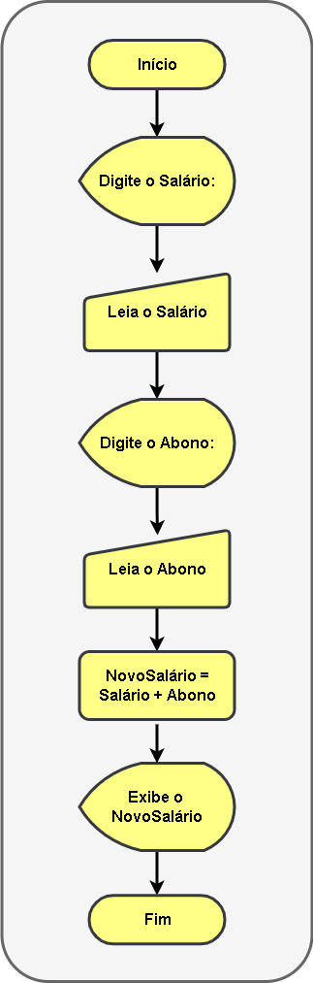

| **ENTRADA** | **SAÍDA** |
| --- | --- |
| **Salário:** 10000.00  **Abono:** 1000.00 | **Novo Salário:** 11000.00 |

*As variáveis devem ser do tipo float.*

1. Elabore um algoritmo em Java que leia 4 notas de um participante, em variáveis do tipo float e exiba na tela a média final do participante. Veja o exemplo abaixo:

| **ENTRADA** | **SAÍDA** |
| --- | --- |
| **Nota 1:** 10.0  **Nota 2:** 8.0  **Nota 3:** 7.0  **Nota 4:** 7.5 | **Média final:** 8.1 |

**CALCULAR MÉDIA** = (NOTA1 + NOTA2 + NOTA3 + NOTA4) / 4

1. Elabore um algoritmo em Java, que leia o Salário Bruto, o Adicional Noturno, as Horas Extras e os Descontos de um Colaborador, em variáveis do tipo float e exiba na tela o Salário Líquido. Veja o exemplo abaixo:

| **ENTRADA** | **SAÍDA** |
| --- | --- |
| **Salário Bruto:** 2000.00  **Adicional Noturno:** 500.00  **Horas Extras:** 100.00  **Descontos:** 200.00 | **Salário Líquido:** 2800.00 |

**SALÁRIO LÍQUIDO** = SALÁRIO BRUTO + ADICIONAL NOTURNO + (HORAS EXTRAS * 5) - DESCONTOS

1. Leia quatro valores float (n1, n2, n3, n4). A seguir, calcule e mostre a diferença do produto entre o n1 e n2 pelo produto entre o n3 e o n4. Veja os exemplos abaixo:

| **ENTRADA** | **SAÍDA** |
| --- | --- |
| **numero1:** 5.0  **numero2:** 6.0  **numero3:** 7.0  **numero4:** 8.0 | **Diferença:** -26.0 |
| **numero1:** 5.0  **numero2:** 6.0  **numero3:** -7.0  **numero4:** 8.0 | **Diferença:** 86.0 |

**CALCULO** = (n1 * n2) – (n3 * n4)